База данных игроков Единой рабочей хоккейной лиги юго-востока РТ,
заявленных за команду «Авангард-Таттелеком» г. Альметьевск,
сезон 2019-2020гг.
п/н | Фото игрока | ФИО игрока | Дата рождения | Амплуа | Статус игрока | К/А
1 | 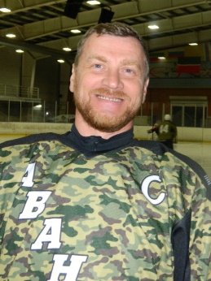 | Рыжиков  Сергей  Павлович | 13.09.1971 | Защитник | Любитель | К
2 | 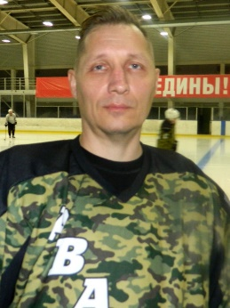 | Ахметшин  Эрнест  Дамирович | 14.03.1977 | Защитник | Школьник
3 | 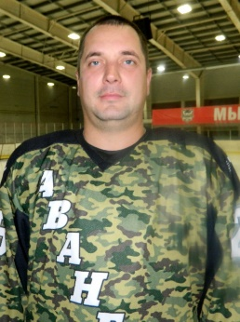 | Яхин  Тимур  Рустамович | 13.01.1986 | Нападающий | Школьник+
4 |  | Бариев  Эдуард  Маратович | 20.02.1994 | Защитник | Любитель
5 | 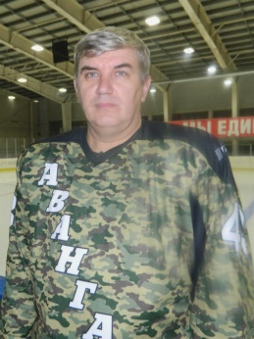 | Свинцов  Сергей  Николаевич | 27.09.1971 | Нападающий | Любитель
6 |  | Бочкарев  Александр  Леонидович | 22.09.1971 | Нападающий | Школьник
7 | 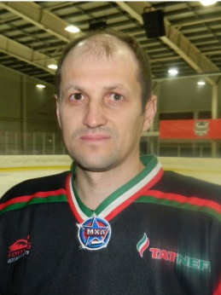 | Лузин  Сергей  Александрович | 21.01.1980 | Нападающий | Любитель
8 |  | Кильдюшев  Андрей  Александрович | 22.04.1988 | Нападающий | Любитель
9 | 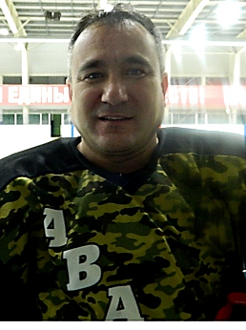 | Гильфанов  Рустем  Раисович | 03.03.1977 | Нападающий | Школьник+
10 | 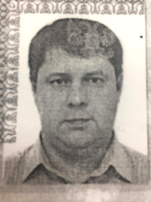 | Юсупов Ирек Ильдусович | 30.08.1973 | Защитник | Школьник
11 | 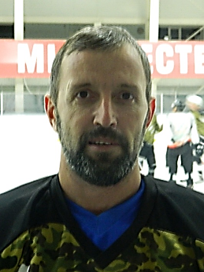 | Шешняев  Сергей  Иванович | 14.12.1974 | Нападающий | Школьник
12 | 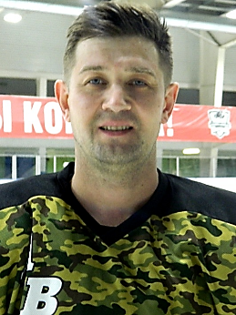 | Хабибуллин  Ленар  Тависович | 10.05.1980 | Защитник | Любитель
13 | 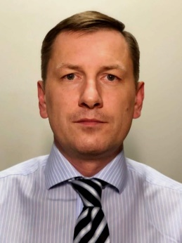 | Чернышев  Александр  Владимирович | 13.03.1979 | Нападающий | Любитель
14 | 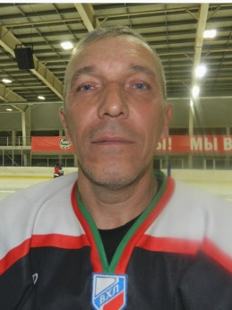 | Шаймарданов  Марат  Зайсуевич | 21.06.1971 | Нападающий | Любитель | А
15 |  | Камалетдинов  Ришат  Фаритович | 27.02.1991 | Защитник | Любитель
16 |  | Шайхетдинов  Ильнур  Ленизович | 28.01.1995 | Вратарь | Любитель
17 |  | Королев  Роман  Владимирович | 19.04.1990 | Нападающий | Школьник+
18 | 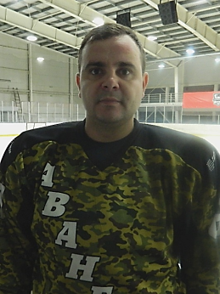 | Кизуров  Сергей  Леонидович | 26.04.1988 | Нападающий | Школьник+
19 | 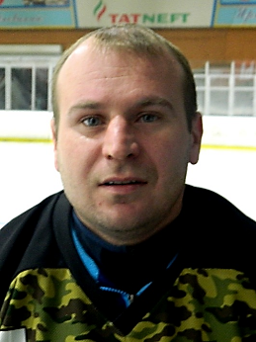 | Макаров  Роман  Сергеевич | 14.07.1985 | Нападающий | Школьник+
20 |  | Шаймарданов  Динар  Радикович | 13.09.1998 | Нападающий | Любитель
21 |  | Мусин Айдар Ришатович | 01.07.2000 | Нападающий | Любитель
22 | 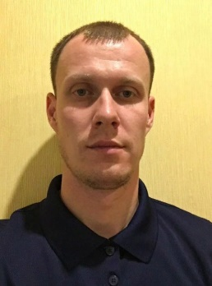 | Буйлов  Антон  Эдуардович | 13.05.1989 | Нападающий | Любитель
23 |  | Бутаков  Эдуард  Сергеевич | 12.09.1989 | Вратарь | Любитель

Руководящий состав команды
п/н | ФИО | Должность | Телефон
1 | Ахметшин Эрнест Дамирович | Официальный представитель | 8 917 854 43 73
2 | Яхин Тимур Рустамович | Официальный представитель | 8 917 890 13 53

